УПРАВЛЕНИЯ ОБРАЗОВАНИЯ
АДМИНИСТРАЦИИ ИДРИНСКОГО РАЙОНА

ПРИКАЗ
05.09.2014 № 285/01-05

О проведении школьного и муниципального
этапов всероссийской олимпиады школьников
в 2014-2015 учебном году

В целях пропаганды научных знаний, выявления и развития у обучающихся общеобразовательных учреждений района творческих способностей, интереса к научной деятельности и в соответствии с Положением о всероссийской олимпиаде школьников, утвержденном приказом Министерства образования и науки Российской Федерации от 02.12.2009 г. № 695

ПРИКАЗЫВАЮ:
1.Утвердить:
- Положение об организации и проведении школьного этапа всероссийской олимпиады школьников (приложение 1).
- График проведения школьного этапа всероссийской олимпиады школьников в 2014 -2015учебном году (приложение 2);
- Назначить ответственного в районе за организацию и проведение школьного этапа всероссийской олимпиады школьников в 2014 - 2015 учебном году ведущего специалиста управления образования (УОАР) Трофимову И. И.;
- Методисту информационно - методического центра «Идринский» Н. Ю. Безруких:
1.подготовить задания для проведения школьного этапа олимпиады обучающихся 5-11 классов, используя методические рекомендации по разработке заданий и требований к проведению школьного этапа олимпиады, которые выставлены на сайте министерства образования и науки Красноярского края в разделе «Работа с одаренными детьми»;
2.организовать утверждение на заседаниях РМО олимпиадные задания в срок до 15.09.2014г.
5. Утвердить состав оргкомитета по проведению, школьного этапа всероссийской олимпиады. ( приложение №5)

2. Руководителям общеобразовательных учреждений:
- Разработать в соответствии с Положением об организации и проведении школьного и муниципального этапов всероссийской олимпиады школьников Положение об организации и проведении школьного этапа всероссийской олимпиады школьников в образовательном учреждении;
- Провести школьный этап олимпиады для обучающихся 1 -11 классов в срок с 1 сентября по 15 октября 2014 года.
- Обеспечить участие всех желающих в школьном этапе олимпиады.
- Организовать работу жюри школьного этапа Олимпиады на следующий день после проведения предметной олимпиады.
- Назначить ответственного за организацию и проведение школьного этапа всероссийской олимпиады в сети Интернет с целью своевременного получения информации.
- Обеспечить соблюдение ответственными лицами конфиденциальности относительно содержания олимпиадных заданий.
- Организовать награждение победителей и призёров школьного этапа дипломами установленного образца (приложение №1).
- Представить результаты олимпиады, протокол заседания жюри ведущему специалисту И.И. Трофимовой в трёхдневный срок после дня проведения олимпиады (приложение №3).
- Представить отчет о проведении школьного этапа всероссийской олимпиады в срок до 20.10.2014г. ведущему специалисту И.И. Трофимовой. (приложение №4).
- Обеспечить все необходимые условия для участников олимпиады, ограничив доступ посторонних лиц на момент проведения олимпиады.
- Утвердить смету расходов на организацию и проведение I( школьного), II (муниципального) этапов олимпиады школьников.
3. Контроль за исполнением данного приказа возложить на начальника отдела дошкольного, общего, дополнительного образования О.С. Кирееву.

И.О.руководителя Н.А. Борфотина

С приказом ознакомлены:

Курчатов А.И.
ЕлисееваЛ.Ф.
Куклина С.И.
Зуйкина Н.В.
Шубин Ю.Н.
Бурмистрова Т.Г.
Погребняк Л.А.
Шуднева Л.В.
Зуйкина Е.В.
Филиппова Р.Н.
Кузнецова Т.П.
Черкасова Н.И.
Пономарева М.Г.
Шиллер С.В.
Верещагина Л.В.
Безруких Н.Ю.
Трофимова И.И.
Киреева О.С.

Приложение 1
к приказу управления образования администрации Идринского района
от 05 .09.2014 № 285/01-05

Положение
о школьном этапе всероссийской олимпиады школьников
I. Общие положения
1. Настоящее Положение определяет порядок организации и проведения школьного этапа всероссийской олимпиады школьников (далее - Олимпиада), ее организационное, методическое и финансовое обеспечение, порядок участия в Олимпиаде и определения победителей и призеров.
2. Основными целями и задачами Олимпиады являются выявление и развитие у обучающихся творческих способностей и интереса к научно-исследовательской деятельности, создание необходимых условий для поддержки одаренных детей, пропаганда научных знаний, привлечение ученых и практиков соответствующих областей к работе с одаренными детьми, отбор наиболее талантливых обучающихся для участия в краевом этапе Олимпиады.
3. В Олимпиаде принимают участие на добровольной основе обучающиеся муниципальных образовательных организаций, реализующих основные общеобразовательные программы основного общего и среднего (полного) общего образования.
4. Олимпиада проводится в два этапа: школьный, муниципальный.
5. Организаторами этапов Олимпиады являются:
- школьный этап - образовательные учреждения (далее - организатор школьного этапа Олимпиады);
- муниципальный этап – управление образования администрации Идринского района (далее - организатор муниципального этапа Олимпиады).
6. Организаторы этапов Олимпиады обеспечивают их проведение по общеобразовательным предметам, перечень которых утверждается Министерством образования и науки Российской Федерации (далее - Минобрнауки России), с учетом начала изучения каждого из указанных предметов.
7. Этапы Олимпиады проводятся по заданиям, составленным на основе примерных основных общеобразовательных программ основного общего и среднего (полного) общего образования (далее - олимпиадные задания).
8. Квоты на участие в школьном этапе Олимпиады не устанавливаются.
9. Победители и призеры Олимпиады определяются на основании результатов участников соответствующих этапов Олимпиады, которые заносятся в итоговую таблицу результатов участников соответствующих этапов Олимпиады, представляющую собой ранжированный список участников, расположенных по мере убывания набранных ими баллов (далее - итоговая таблица). Участники с равным количеством баллов располагаются в алфавитном порядке. Участник, набравший в школьном этапе более 50 баллов, автоматически становится участником районного этапа Олимпиады.
10. Образцы дипломов победителей и призеров школьного этапов Олимпиады утверждаются организаторами соответствующего этапа Олимпиады.
11. Общее руководство проведением Олимпиады и ее организационное обеспечение осуществляет оргкомитет Олимпиады.
На каждом этапе Олимпиады создается оргкомитет, одной из задач которого является реализация права обучающихся образовательных организаций на участие в олимпиадном движении.
12. Оргкомитет Олимпиады:
- вносит предложения по составу предметно-методических комиссий Олимпиады; по количеству участников краевого этапа Олимпиады по каждому общеобразовательному предмету из числа победителей и призеров районного этапа Олимпиады;
- анализирует, обобщает итоги районного этапа Олимпиады и представляет отчет о проведении Олимпиады в Министерство образования и науки Красноярского края;
- рассматривает и вносит предложения в Министерство образования и науки Красноярского края по совершенствованию и дальнейшему развитию Олимпиады;
- готовит материалы для освещения организации и проведения Олимпиады в средствах массовой информации;

13. Методическое обеспечение проведения Олимпиады осуществляют предметно-методические комиссии Олимпиады.
14. Состав предметно-методических комиссий Олимпиады формируется из числа педагогических работников.
15. Жюри Олимпиады:
- оценивает выполненные олимпиадные задания;
- проводит анализ выполненных олимпиадных заданий;
- определяет победителей и призеров соответствующего этапа Олимпиады;
- рассматривает совместно с оргкомитетом апелляции участников;
- представляет в краевой оргкомитет Олимпиады аналитические отчеты о результатах проведения районного этапа Олимпиады.
II. Порядок проведения школьного этапа Олимпиады
16. Школьный этап Олимпиады проводится организатором указанного этапа Олимпиады ежегодно с 1 сентября по 15 октября. Конкретные даты проведения школьного этапа Олимпиады по каждому общеобразовательному предмету устанавливаются организатором муниципального этапа Олимпиады.
17. Для проведения школьного этапа Олимпиады организатором указанного этапа Олимпиады создаются оргкомитет и жюри школьного этапа Олимпиады.
18. В школьном этапе Олимпиады по каждому общеобразовательному предмету принимают участие обучающиеся 1 - 11 классов образовательных учреждений.
19. Участники школьного этапа Олимпиады, набравшие наибольшее количество баллов, признаются победителями школьного этапа Олимпиады при условии, что количество набранных ими баллов превышает половину максимально возможных баллов.
В случае, когда победители не определены, в школьном этапе Олимпиады определяются только призеры.
20. Список победителей и призеров школьного этапа Олимпиады утверждается директором образовательного учреждения и публикуется на сайте школы.
21. Победители и призеры школьного этапа Олимпиады награждаются дипломами (приложение 1).
Диплом победителя школьного этапа всероссийской олимпиады школьников представляет собой один лист форматом 210x297 мм запечатанный с одной стороны с книжным расположением изображения.
Общий цветовой фон изображения сине-сиреневый в обрамлении гильоширной рамки синего цвета с бронзовыми элементами. В верхней части середины листа изображена эмблема всероссийской олимпиады школьников, опоясанная сверху лентой, стилизованной под Государственный флаг Российской Федерации.
В нижней части середины листа печатаются выходные данные организации-изготовителя, которые включают следующую информацию: название организации, место изготовления, год издания.
Дипломы имеют серию, которая обозначается четырьмя заглавными буквами «ПО ШЭ» и регистрационный номер, присваеваемый организатором школьного этапа всероссийской олимпиады школьников.
Дипломы заполняются организаторами школьного этапа Олимпиады. При заполнении дипломов указываются:
- предмет Олимпиады;
- фамилия, имя и отчество призера или победителя;
- класс;
- полное наименование общеобразовательного учреждения в соответствии с Уставом и его местонахождение;
- дата и место проведения;
- должность, фамилия и инициалы ответственного организатора, подпись;
- регистрационный номер.
Регистрационный номер – четырехзначное число, присваивается организатором школьного этапа Олимпиады (0001, 0002, 0003 и т.д.). Регистрационный номер имеет сквозную нумерацию для победителей и призеров, по предметам и годам. Выдача дипломов регистрируется в отдельном журнале
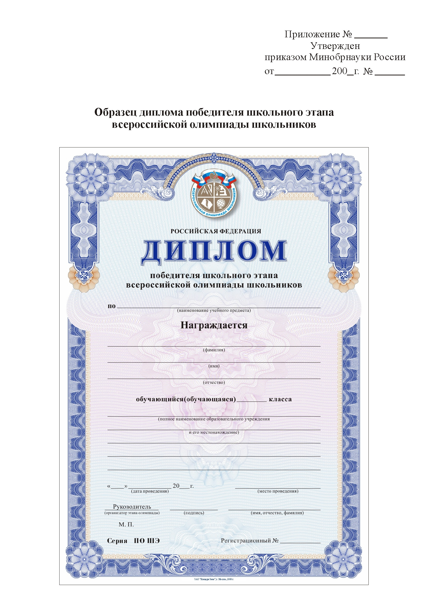
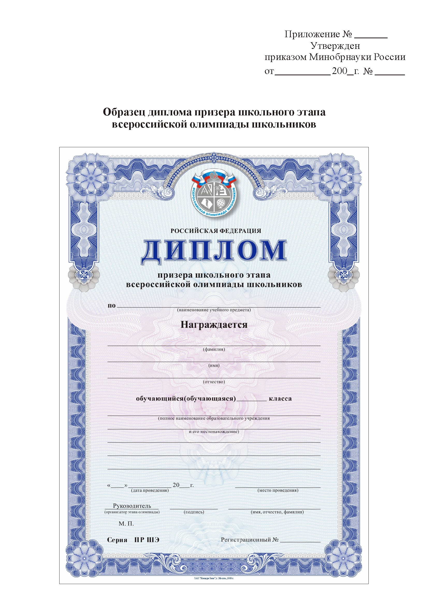

Диплом призера школьного этапа всероссийской олимпиады школьников представляет собой один лист форматом 210x297 мм запечатанный с одной стороны с книжным расположением изображения.
Общий цветовой фон изображения сине-сиреневый в обрамлении гильоширной рамки синего цвета с серебряными элементами. В верхней части середины листа изображена эмблема всероссийской олимпиады школьников, опоясанная сверху лентой, стилизованной под Государственный флаг Российской Федерации.
В нижней части середины листа печатаются выходные данные организации - изготовителя, которые включают следующую информацию: название организации, место изготовления, год издания.
Дипломы имеют серию, которая обозначается четырьмя заглавными буквами «ПР ШЭ» и регистрационный номер, присваеваемый организатором школьного этапа всероссийской олимпиады школьников.

Приложение 2
к приказу управления образования администрации Идринского района
от 05.09.2014 № 285/01-05

График проведения школьного этапа
всероссийской олимпиады школьников в 2014-2015 учебном году
№ п/п | Предмет | Форма проведения | Дата проведения | Место проведения
 | Английский язык | Традиционная форма | 9 сентября 2014 года | ОУ
 | Немецкий язык | Традиционная форма | 9 сентября 2014 года | ОУ
 | Биология | Традиционная форма | 23 сентября 2014 года
 | Основы безопасности жизнедеятельности | Традиционная форма | 18сентября 2014 года | ОУ
 | Информатика | Интернет – олимпиада | 1 , 8 октября 2014 года | ОУ
 | Экономика | Традиционная форма | 2 октября 2014 года | ОУ
 | Искусство (МХК) | Традиционная форма | 10 сентября 2014 года | ОУ
 | Астрономия | Традиционная форма | 25 сентября 2014 года | ОУ
 | Экология | Традиционная форма | 8 октября 2014 года | ОУ
 | Обществознание | Традиционная форма | 30 сентября 2014 года | ОУ
 | Литература | Традиционная форма | 1 октября 2014 года | ОУ
 | Физика | Традиционная форма | 7 октября 2014 года | ОУ
 | Русский язык | Традиционная форма | 9 октября 2014 года | ОУ
 | Химия | Традиционная форма | 24 сентября 2014 года | ОУ
 | Технология | Традиционная форма | 16 сентября 2014 года | ОУ
 | Математика | Традиционная форма | 14 октября 2014 года | ОУ
 | Физическая культура | Традиционная форма | 10 сентября 2014 года | ОУ
 | География | Традиционная форма | 17 сентября 2014 года | ОУ
 | Право | Традиционная форма | 11 сентября 2014 года | ОУ
 | История | Традиционная форма | 16 сентября 2014 года | ОУ

Приложение 3
к приказу управления образования, администрации Идринского района
от 05.09.2014 № 285/01-05

Ведомость

по проверке работ участников
_____________________________ этапа школьной олимпиады школьников
по (предмет)________________________________________________________________

Количество участников _____________________________________________________

Место проведения _______________________________________________________
(образовательное учреждение)

Дата и время вскрытия пакета ___________________________________________

Присутствуют члены жюри (список членов жюри с указанием:
а) Ф.И.О. – полностью,
б) занимаемая должность,
в) научное звание).

Результаты

№  п./п. | Ф.И.О.  участника | Наименование ОУ | Класс | Шифр  работы | Задания и результат
 |  |  |  |  | 1 | 2 | 3 | 4 | 5 | 6 | 7 | Кол-во  баллов

Особые замечания членов жюри по итогам проведения олимпиады:
_________________________________________________________________________________________________________________________________________________________

Председатель жюри_____________________________________________________________
Секретарь жюри _______________________________________________________________
Члены жюри___________________________________________________________________
Протокол № __
работы жюри по итогам проведения
_____________________________ этапа олимпиады школьников
по (предмет)________________________________________________________________
Количество участников ______________________________________________________
Место проведения __________________________________________________________
(общеобразовательное учреждение )
Дата и время ________________________________________________________
Присутствовали члены жюри (список членов жюри с указанием:
а) Ф.И.О. - полностью,
б) занимаемая должность,
в) научное звание.

Повестка дня
- Утверждение рейтинга участников олимпиады.
- Утверждение списка победителей и призеров олимпиады.

Постановили:
- Утвердить рейтинг участников олимпиады.
- Утвердить список победителей и призеров олимпиады в соответствии с квотой _____________________________________________________________________ .
(организатор соответствующего этапа Олимпиады)
1. Рейтинг участников олимпиады
*Список составляется по мере убывания набранных участниками баллов

№  п./п. | Ф.И.О.  участника | Наименование ОУ | Кл. | Шифр | Задания и результат |  |  |  |  | Сумма  баллов | Доля от макс.суммы баллов (%) | Рейтинг
 |  |  |  |  | 1 | 2 | 3 | 4 | 5 | Сумма  баллов | Доля от макс.суммы баллов (%) | Рейтинг

Особые замечания членов жюри по итогам проведения олимпиады:
________________________________________________________________

2. Список победителей и призеров олимпиады

№  п./п. | Код участника | Ф.И.О.  участника | Число, месяц, год рождения | Город (село, поселок) | Наименование ОУ | Кл. | Доля в % от макс. | Рейтинг | Статус – победитель/призер | Ф.И.О.  наставника

Подписи:
Председатель жюри
Секретарь жюри
Члены жюри

Приложение 4
к приказу управления образования, администрации Идринского района
от 05 .09.201 № 285/01-05

ОТЧЕТ
о проведении в 2014/2015 учебном году школьного и муниципального этапов
всероссийской олимпиады школьников
в _________________________________ Идринского района

I. Аналитическая справка по итогам проведения школьного этапа
Справка должна содержать:
краткое описание мест проведения школьного этапа;
информацию о соблюдении рекомендаций центральной предметно-методической комиссии к заданиям школьного этапа;
перечень нормативных актов, регламентирующих проведение школьного этапа, в соответствии с Положением о всероссийской олимпиаде школьников, утвержденным приказом Министерства образования и науки Российской Федерации от 02.12.2009 № 695;
трудности, возникшие при организации и проведении школьного этапа;
краткий анализ результатов школьного этапа;
адрес страницы сайта, где опубликованы протоколы школьного этапа;
информацию в соответствии с формами, представленными ниже (Таблица № 1, Таблица № 2).

Таблица № 1. Количество участников школьного этапа
Название МОУ | Всего участников | % от общего количества учащихся | Количество участников:
Название МОУ | Всего участников | % от общего количества учащихся | 1 кл. | 2 кл. | 3 кл. | 4 кл. | 5 кл. | 6 кл. | 7 кл. | 8 кл. | 9 кл. | 10 кл. | 11 кл.

Таблица № 2. Распределение участников школьного этапа олимпиады по предметам и классам
Предмет | Всего участников | В том числе |  |  |  |  |  |  |  |  |  |  | Количество победителей | Количество призеров
Предмет | Всего участников | 1 кл. | 2 кл. | 3 кл. | 4 кл. | 5 кл. | 6 кл. | 7 кл. | 8 кл. | 9 кл. | 10 кл. | 11 кл. | Количество победителей | Количество призеров
Физика
История
Математика
Английский язык
Немецкий язык
Русский язык
Литература
Биология
Информатика
Технология
ОБЖ
Физическая культура
Экология
Астрономия
Обществознание
МХК
Химия
Экономика
Право
География
ИТОГО:

II. Информация о муниципальном этапе

Таблица № 4. Количество участников муниципального этапа
Всего участников | В том числе:
Всего участников | 7 кл. | 8 кл. | 9 кл. | 10 кл. | 11 кл.
Таблица № 5. Распределение участников муниципального этапа олимпиады по предметам и классам
Предмет | Всего участников | В том числе |  |  |  |  | Количество победителей | Количество призеров
Предмет | Всего участников | 7 кл. | 8 кл. | 9 кл. | 10 кл. | 11 кл. | Количество победителей | Количество призеров
Физика
История
Математика
Французский язык
Английский язык
Немецкий язык
Русский язык
Литература
Биология
Информатика
Технология
ОБЖ
Физическая культура
Экология
Астрономия
Обществознание
МХК
Химия
Экономика
Право
География
ИТОГО:

Таблица № 6. Результаты муниципального этапа олимпиады
Наименование предмета | Менее 25% заданий | 25% и более, но  менее 50% заданий | Более 50% и  до 75% заданий | Более 75% заданий
Физика
История
Математика
Французский язык
Английский язык
Немецкий язык
Русский язык
Литература
Биология
Информатика
Технология
ОБЖ
Физическая культура
Экология
Астрономия
Обществознание
МХК
Химия
Экономика
Право
География

Таблица № 7. Победители и призеры муниципального этапа олимпиады
№ | Предмет | Ф.И.О. (полностью) | Дата рождения | Полное название общеобразовательного учреждения по уставу | Класс | Тип диплома | Результат (балл)/  максимальный балл
1 | Физика | Иванов Иван Иванович | 04.02.1998 | Муниципальное образовательное учреждение «Средняя общеобразовательная школа № 1» | 7 | Победитель | 100/100
2 | Физика | Сидоров Олег Петрович | 01.10.1995 | Муниципальное образовательное учреждение «Средняя общеобразовательная школа № 2 » | 8 | Призер | 80/100
3 | История | Петров Климентин Осипович | 06.06.1996 | Муниципальное образовательное учреждение «Средняя общеобразовательная школа № 3» | 8 | Победитель | 98/100
 | И т.д.

III. Участники, поступившие в вузы на основании результатов всероссийской олимпиады школьников 2011/2012учебного года

Таблица № 8
Предмет | Количество победителей и призеров регионального этапа 2011/2012учебного года, поступивших в вузы  (назвать ВУЗ и факультет) | Количество победителей и призеров заключительного этапа 2011/2012 учебного года, поступивших в вузы  (назвать ВУЗ и факультет)
Английский язык
Астрономия
Биология
Информатика
История
Литература
Математика
Немецкий язык
Обществознание
Право
Русский язык
Физика
Физическая культура
Химия
Экономика

Приложение 5
к приказу управления образования, администрации Идринского района
от 05.09.2014 № 285/01-05

Состав оргкомитета муниципального этапа всероссийской олимпиады школьников.
- Трофимова И.И.- председатель, ведущий специалист управления образования администрации Идринского района.
- Безруких Н.Ю.- методист РИМК.
- Толстов А.М.- методист РИМК.
- Вопилова В.В.- заместитель директора по учебно- воспитательной работе МБОУ Идринской с.о.ш.

Школьники, принявшие участие в олимпиаде по нескольким предметам, учитываются 1 раз.

